Milano Civica Scuola di Musica - Fondazione Milano®

28 gennaio 2011 ore 18.30 - Auditorium Lattuada, c.so Porta Vigentina 15/a, Milano, ingresso libero

presentazione del volume
"Odio l'estate"- Bruno Martino e il più famoso standard jazz italiano
di Paola De Simone ( Donzelli Editore 2010, prefazione di Vinicio Capossela)

al pianoforte Renato Sellani
interverranno, oltre all'autrice
Fiorelisa Calcagno, moglie di Bruno Martino
Paola Gallo (speaker di Radio Italia), moderatore della presentazione

Milano Civica Scuola di Musica - Fondazione Milano®, Villa Simonetta - via Stilicone 36 - 20154 - Milano tel. 02.31.33.34

uff.st. 339.85.30.339 - info_musica@scmmi.it - www.fondazionemilano

 | ODIO L’ESTATE  Bruno Martino e il più famoso standard jazz italiano  Paola De Simone  Prefazione di Vinicio Capossela  Con la testimonianza dell’autore Bruno Brighetti e di Fiorelisa Calcagno (moglie di Bruno Martino) e il racconto di Renato Sellani, Jimmy Fontana, Sergio Cammariere e Fabrizio Bosso
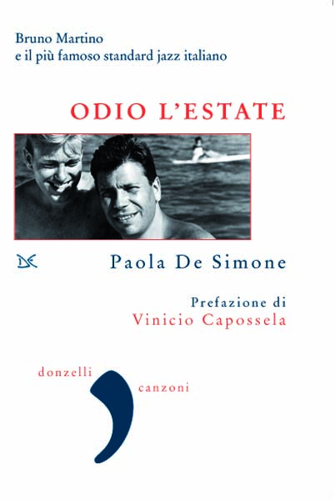  “Ognuno deve avere una sua ferita per poterla cantare, e deve anche essere in via di guarigione per cantarla in pubblico “Estate” ha una sua stagione nella vita, esattamente come quello di cui racconta”  Vinicio Capossela | C’è una canzone italiana famosa in tutto il mondo che non è Nel blu dipinto di blu e neanche ’O sole mio. È Odio l’estate, meglio nota come Estate. Nel 1960 la scrissero Bruno Martino, che compose la musica, e Bruno Brighetti, autore del testo. Il 45 giri venne stampato su etichetta La Voce del Padrone. Come poche altre canzoni, Estate ha in sé la malinconia dell’autunno, la forza dell’inverno, la speranza della primavera e il pretesto dell’estate. Difficile resisterle. Tanto che non si contano le centinaia di interpreti e musicisti che l’hanno cantata e suonata, praticamente in tutto il mondo (America, Canada, Brasile, Danimarca, Francia, Germania, Argentina, Regno Unito, Spagna, Svizzera, Belgio e persino la Repubblica del Kirghizistan).  Non c’è pianobar o night club in cui questa canzone non sia stata eseguita. Eppure pochi italiani conoscono le fortunate sorti di questo brano e la voce vellutata di Martino soffiata sulle eleganti note del pianoforte. Una lacuna facile da spiegare: non è una canzone popolare, da piazza, bensì confidenziale e per di più jazz; o meglio, è l’unica canzone italiana ad essere considerata uno standard jazz internazionale, ecco come mai la sua forza trascinante e la sua importanza melodica hanno fatto capitolare al suo cospetto grandi musicisti: da João Gilberto a Chet Baker, da Michel Petrucciani a Toots Thielemans.
 | Paola De Simone è giornalista musicale, speaker e curatrice di programmi per il circuito radiofonico InBlu. Per Radio2 Rai, ha curato nel 2007 la conduzione del programma Due di notte. Dal 2000 è content manager di portali dedicati alla musica e dirige il giornale on line PopOn.it. Ha collaborato alla stesura de Il grande dizionario della canzone italiana, curato da Dario Salvatori, con il quale ha anche scritto il libro Che canti! Il mito di Ernesto Guevara nella musica (Manni, 2007).
Collana Virgola/canzoni
pp. X-134│ € 17,00

